АВТОНОМНАЯ НЕКОММЕРЧЕСКАЯ ОРГАНИЗАЦИЯ ПРОФЕССИОНАЛЬНАЯ ОБРАЗОВАТЕЛЬНАЯ ОРГАНИЗАЦИЯ МОСКОВСКИЙ МЕЖДУНАРОДНЫЙ КОЛЛЕДЖ ЦИФРОВЫХ ТЕХНОЛОГИЙ «АКАДЕМИЯ ТОП»

Юридический адрес: 127254, г. Москва, вн.тер.г муниципальный округ Бутырский, ул. Яблочкова, д. 8А
ИНН 7730265193 КПП 773001001 ОГРН 1217700253594

ОТЧЕТ
о прохождении

Учебной практики по специальности
54.01.20 Графический дизайн

Студентом (кой) _________________________________________
(фамилия, инициалы, группа)

Наименование профессионального модуля ПМ 02. Создание графических дизайн-макетов.
Наименование МДК ______________________________

Практика проходила ______________________________________
(даты практики)

Дата сдачи отчета ___________

Зачтено оценкой: _________________________________________
(цифрой и прописью)

Руководитель практики от колледжа: _______________________
(фамилия, инициалы)

Москва, 2024

ЗАДАНИЕ
на производственную практику

Студент_______________________________________________________
(фамилия, имя, отчество) Группа________________________________________________________

Задание (пример):

1 Проведение анализа предметной области и формулирование
технического задания на веб-приложение.
2 Разработка архитектуры и выбор технологического стека для веб-
приложения в соответствии с заданием.
3 Разработка пользовательского интерфейса (фронтенд) и серверной
логики (бэкенд).
4 Настройка REST API и обеспечение связи между фронтендом и
бэкендом.
5 Тестирование, отладка и документирование рабочего продукта.
Подготовка демонстрации.

Руководитель практики
от колледжа ____________________________________________________
(ФИО, подпись)

Задание принял
к исполнению ____________________________________________________
(ФИО, подпись)

ДНЕВНИК
по учебной практике

дата | выполняемая работа | отметка руководителя
01.04 | Анализ технического задания. Проектирование архитектуры клиент-серверного приложения. Выбор технологического стека: Node.js, Express, HTML5, CSS3, JavaScript. Проектирование структуры API: эндпоинты /api/health, /api/games, /api/genres, /api/platforms. Составление плана работ.
4.04 | Настройка серверной части. Инициализация проекта через npm, создание package.json. Установка зависимостей Express и CORS. Создание файла server.js с базовой конфигурацией. Настройка CORS-заголовков и middleware для логирования запросов (метод, URL, статус, время выполнения)
6.04 | Создание файла games.json с тестовыми данными (8 игр). Заполнение информации: название, жанры, платформы, цена, рейтинг, описание, системные требования. Реализация эндпоинтов GET /api/health, GET /api/games, GET /api/games/:id. Разработка функций получения списка жанров и платформ. Реализация эндпоинтов GET /api/genres и GET /api/platforms.
9.04 | Расширение функционала эндпоинта GET /api/games. Добавление query-параметров: фильтрация по жанру и платформе, поиск по названию, сортировка по цене/рейтингу/названию. Реализация обработки ошибок: 400 Bad Request (некорректный ID), 404 Not Found (игра не найдена), 405 Method Not Allowed, 500 Internal Server Error.
12.04 | Верстка клиентской части. Создание index.html с семантической структурой (Header, панель управления, сетка карточек, модальное окно, Footer). Разработка styles.css: адаптивная CSS Grid-сетка, стили карточек с hover-эффектами, оформление фильтров и модального окна, спиннер загрузки на CSS-анимации. Добавление media queries для планшетов (768px) и мобильных устройств (480px).
15.04 | Разработка JavaScript-логики. Создание script.js. Реализация инициализации приложения с проверкой /api/health. Загрузка данных через Fetch API. Динамическая генерация карточек игр и чекбоксов фильтрации. Реализация обработчика отображения ошибки подключения к серверу.
18.04 | Реализация интерактивного функционала. Добавление поиска с debounce (300мс). Логика фильтрации по жанрам и платформам с отправкой запросов к API. Подключение сортировки через выпадающий список. Кнопка сброса всех фильтров. Реализация модального окна с детальной информацией об игре (описание, системные требования, дата выхода). Отображение сообщения "Игры не найдены" при пустом результате.
21.04 | Тестирование приложения. Проверка сценариев: загрузка данных, поиск, фильтрация, сортировка, пустые результаты, модальное окно. Тестирование обработки ошибок API. Проверка адаптивности на разных разрешениях. Написание README.md с инструкциями по установке, запуску и примерами API-запросов. Подготовка проекта к загрузке на GitHub.
22.04 | Финальная проверка проекта на соответствие техническому заданию. Загрузка на GitHub. Оформление отчета и дневника практики.

Выполненные во время практики работы:
(макеты и фото выполненной продукции)

- Главная страница магазина

ГЛАВНАЯ СТРАНИЦА GAMESTORE
На главной странице магазина GameStore находятся:
Шапка сайта с логотипом и названием магазина.
Панель управления

Сетка с карточками игр

Рисунок 1 - главная страница
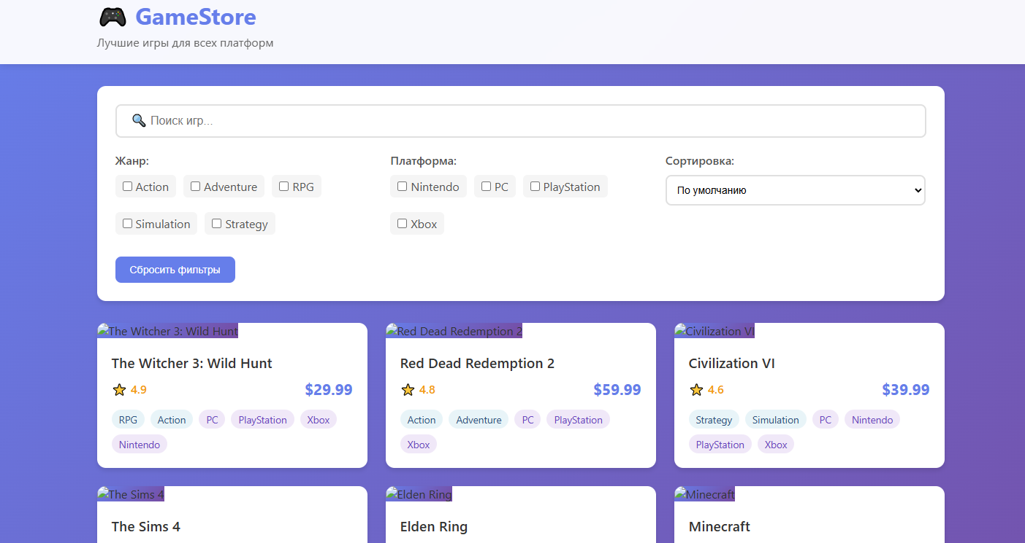

- Фильтры и сортировка

Пользователь может:
Искать игры по названию через строку поиска
Фильтровать по жанрам (RPG, Action, Strategy и др.) с помощью чекбоксов
Фильтровать по платформам (PC, PlayStation, Xbox, Nintendo)
Сортировать игры по цене, рейтингу или названию
Сбросить все фильтры одной кнопкой
Сообщение "Игры не найдены", если фильтры не дали результатов.
Рисунок 2 - фильтры
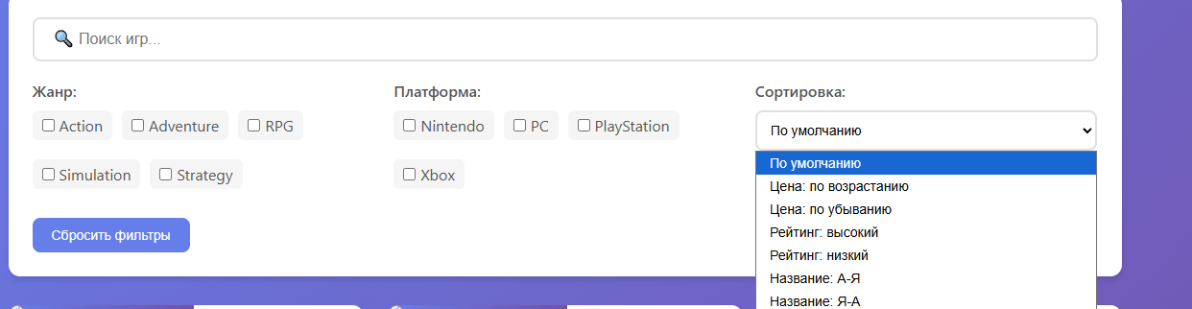

- Сетка с карточками игр
Каждая карточка показывает:
Обложку игры
Название
Рейтинг со звездой и цену в долларах
Жанры и платформы в виде цветных тегов
Рисунок 3 - сетка с карточками игр
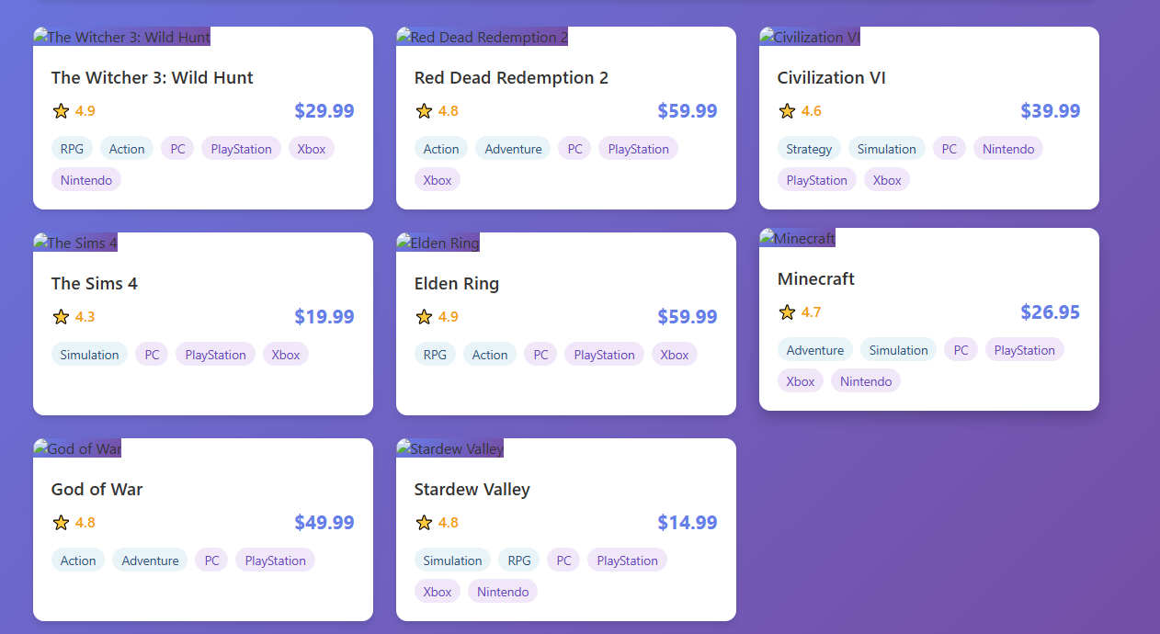
- Карточка игры
Показывает полную информацию об игре: описание, системные требования, дату выхода и разработчика.
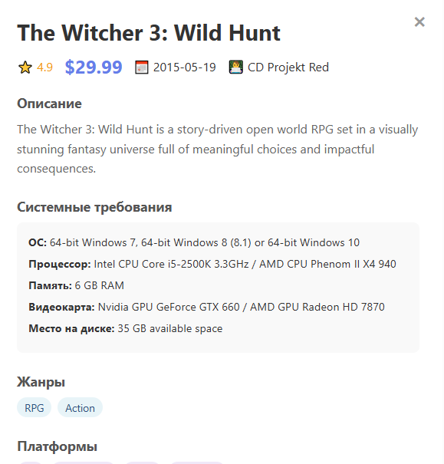

Рисунок 4 - карточка игры
Руководство пользователя (User Guide)

# GameStore - Магазин видеоигр

Полнофункциональный веб-сайт для просмотра и фильтрации видеоигр с бэкендом на Node.js/Express и фронтендом на HTML/CSS/JavaScript.

## Функциональность

- Просмотр списка игр с карточками
- Поиск игр по названию
- Фильтрация по жанрам (Action, RPG, Strategy, Simulation, Adventure)
- Фильтрация по платформам (PC, PlayStation, Xbox, Nintendo)
- Сортировка по цене, рейтингу и названию
- Модальное окно с детальной информацией об игре
- Валидация и обработка ошибок
- Адаптивный дизайн

## Установка и запуск

### Требования

- Node.js (версия 14 или выше)
- npm (входит в состав Node.js)

### Бэкенд

1. Перейдите в папку backend:
Откройте терминал
Введите команду
cd backends
2. Установите зависимости:
Введите команду
npm install

Сервер запустится на порту 3000: http://localhost:3000

Для разработки с автоматической перезагрузкой:
Введите команду
npm run dev

### Фронтенд
Откройте файл frontend/index.html в браузере

API Эндпоинты

Проверка соединения
text
GET /api/health
Ответ:
json
{ "status": "ok", "timestamp": "2024-01-01T00:00:00.000Z", "uptime": 123.45}

Получение списка игр
text
GET /api/gamesGET /api/games?genre=Action&platform=PC&sort=price:ascGET /api/games?search=witcher

Получение игры по ID
text
GET /api/games/1

Получение списка жанров
text
GET /api/genres

Получение списка платформ
text
GET /api/platforms

Коды ошибок
200 - Успешный запрос
400 - Некорректный ID
404 - Игра не найдена
405 - Метод не разрешен
500 - Внутренняя ошибка сервера

Технологии

Бэкенд
Node.js
Express.js
CORS middleware

Фронтенд
HTML5
CSS3 (Grid, Flexbox, Анимации)
JavaScript (ES6+)
Fetch API

СТЕК ИСПОЛЬЗУЕМЫХ ТЕХНОЛОГИЙ

Бэкенд
Технология | Версия | Назначение
Node.js | 14+ | Среда выполнения JavaScript на сервере
Express.js | 4.18.2 | Веб-фреймворк для создания API
CORS | 2.8.5 | Middleware для настройки Cross-Origin запросов
Nodemon | 3.0.1 | Утилита для автоматической перезагрузки сервера при разработке
File System (fs) | Встроенный | Чтение JSON-файла с данными игр
Path | Встроенный | Работа с путями файловой системы

Фронтенд
Технология | Назначение
HTML5 | Семантическая разметка страницы
CSS3 | Стилизация интерфейса (Grid, Flexbox, анимации, градиенты, media queries)
JavaScript (ES6+) | Логика приложения, взаимодействие с API
Fetch API | HTTP-запросы к бэкенду
Async/Await | Асинхронная работа с запросами
DOM API | Манипуляция элементами страницы

Формат данных
Технология | Назначение
JSON | Формат обмена данными между клиентом и сервером

Инструменты разработки
Инструмент | Назначение
npm | Менеджер пакетов Node.js
Live Server | Локальный сервер для разработки фронтенда (опционально)
VS Code | Рекомендуемая среда разработки

Итого
Бэкенд: 3 основных зависимости + 1 dev-зависимость
Фронтенд: Чистый HTML/CSS/JS без фреймворков
Связь: REST API через HTTP
Архитектура: Клиент-серверная

Рисунок 5 - папка в vs code
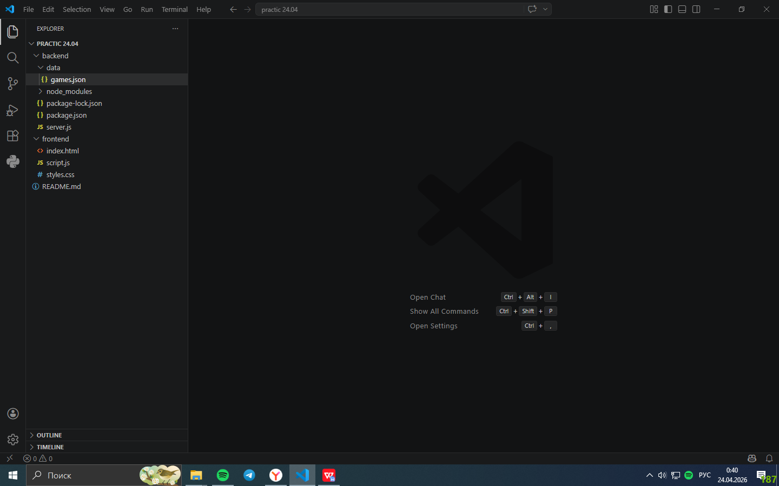

ЗАКЛЮЧЕНИЕ
В ходе выполнения практической работы был разработан полнофункциональный веб-сайт GameStore — интернет-магазин видеоигр, построенный по клиент-серверной архитектуре.
Выполненные задачи:
Серверная часть реализована на платформе Node.js с использованием фреймворка Express. Создано REST API с пятью эндпоинтами для получения списка игр, детальной информации, жанров, платформ и проверки работоспособности сервера. Настроена обработка CORS-запросов и логирование каждого обращения. Реализована фильтрация и сортировка данных через query-параметры. Предусмотрена обработка ошибок с корректными HTTP-статусами (400, 404, 405, 500).
Клиентская часть представляет собой адаптивное одностраничное приложение на HTML5, CSS3 и JavaScript. Интерфейс включает панель поиска с debounce, фильтры по жанрам и платформам в виде чекбоксов, выпадающий список сортировки. Каталог отображается в виде сетки карточек с обложками, названиями, ценами и тегами. При клике на карточку открывается модальное окно с описанием, системными требованиями и датой выхода. Реализованы индикаторы загрузки и сообщения об ошибках.
Результаты:
Все требования технического задания выполнены в полном объеме. Проект демонстрирует корректное взаимодействие фронтенда и бэкенда через HTTP-запросы. Интерфейс адаптирован под различные устройства. Код структурирован, документирован и подготовлен к дальнейшему расширению.
Полученные навыки:
В процессе разработки были освоены и закреплены практические навыки создания REST API на Node.js/Express, работы с асинхронными запросами через Fetch API, верстки адаптивных интерфейсов на CSS Grid и Flexbox, обработки ошибок на клиентской и серверной сторонах, а также документирования программных проектов.

АТТЕСТАЦИОННЫЙ ЛИСТ
по учебной практике

Студент, ______________________, во время прохождения учебной
(фамилия, инициалы, группа)
практики по ________________________ проявил следующий уровень
(наименование МДК)

Профессиональных компетенций:
Код | Наименование компетенции | Оценка  (по 5-балльной системе)
ПК2.1. | Планировать выполнение работ по разработке дизайн-макета на основе технического задания.
ПК2.2. | Определять потребности в программных продуктах, материалах и оборудовании при разработке дизайн-макета на основе технического задания
ПК2.3. | Разрабатывать дизайн-макет на основе технического задания.
ПК2.4. | Осуществлять представление и защиту разработанного дизайн-макета.
ПК2.4. | Осуществлять комплектацию и контроль готовности необходимых составляющих дизайн-макета для формирования дизайн-продукта.

Общий компетенций:
Код | Наименование компетенции | Оценка  (по 5-балльной системе)
ОК01. | Выбирать способы решения задач профессиональной деятельности, применительно к различным контекстам.
ОК02. | Осуществлять поиск, анализ и интерпретацию информации, необходимой для выполнения задач профессиональной деятельности
ОК03. | Планировать и реализовывать собственное профессиональное и личностное развитие.
ОК04. | Работать в коллективе и команде, эффективно взаимодействовать с коллегами, руководством, клиентами.
ОК05 | Осуществлять устную и письменную коммуникацию на государственном языке с учетом особенностей социального и культурного контекста.
ОК06. | Проявлять гражданско-патриотическую позицию, демонстрировать осознанное поведение на основе традиционных общечеловеческих ценностей.
ОК07. | Содействовать сохранению окружающей среды, ресурсосбережению, эффективно действовать в чрезвычайных ситуациях.
ОК08. | Использовать средства физической культуры для сохранения и укрепления здоровья в процессе профессиональной деятельности и поддержания необходимого уровня физической подготовленности.
ОК09. | Использовать информационные технологии в профессиональной деятельности.
ОК10. | Пользоваться профессиональной документацией на государственном и иностранном языках.
ОК11. | Планировать предпринимательскую деятельность в профессиональной сфере.

Руководить учебной практики _________________________/_________________________/

